**静安区终身教育社会学习点2024年春季第二批课程开班**

静安区终身教育社会学习点2024年春季第二批课程于日前全面启动。此次共开设香事入门、老年拉伸操、手鼓操三门课程，均通过静安学习网线上报名，共计招收学员近60位。此次开班授课的三门课程均是社会学习点首开课程，既满足了学员多样化、个性化的学习需求，又弥补了现有社会学习点在课程内容研发、设计方面的空白。

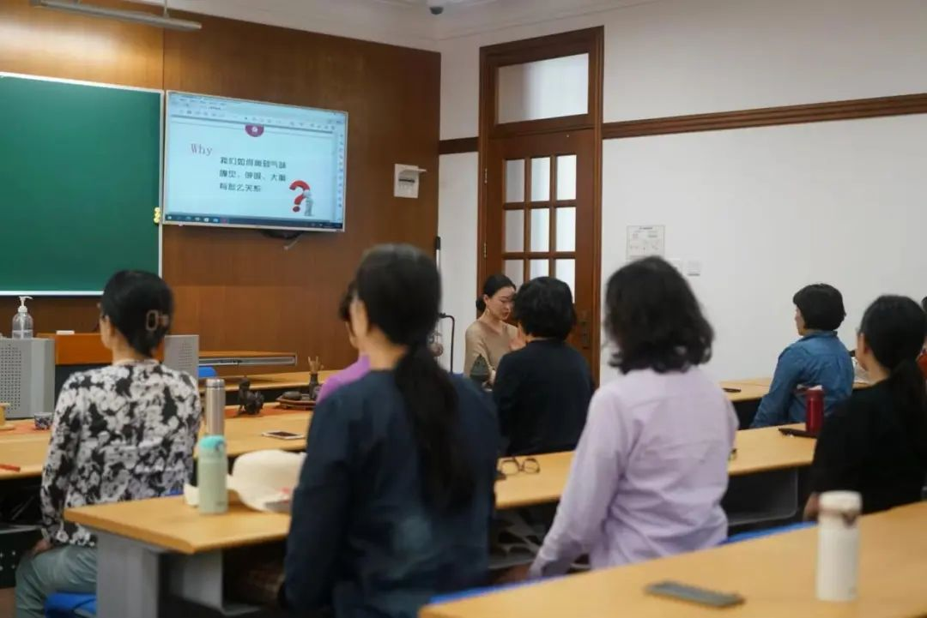

老年拉伸操采用中医养生操进行热身，主要针对肩颈、脊椎进行放松，采用腹式呼吸法进行气息调整训练，并以仰卧下肢舒展、仰卧上肢舒展、坐姿脊柱侧弯、猫式伸展等进行针对性拉伸训练。

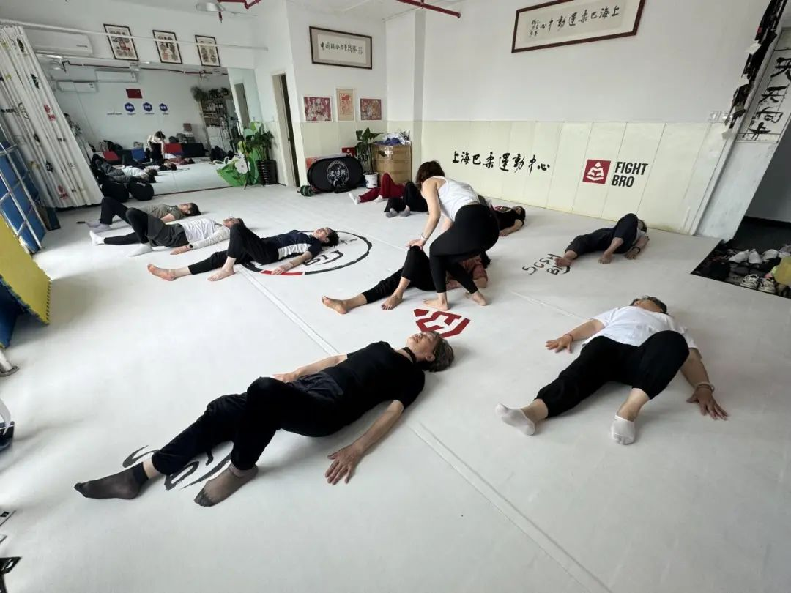

手鼓操则以手鼓的起源为切入点，依次向学员介绍手鼓音色识别、手鼓日常养护、击鼓过程中手型、手臂与手掌的运用技巧，学员在学鼓、打鼓的过程中，不仅可以锻炼四肢的协调性、缓解生活压力和紧张情绪达到强身健体的效果，还能在集体打鼓的团队合作中增强团队精神，感受合作乐趣，增强融入社区和社会的自信心。

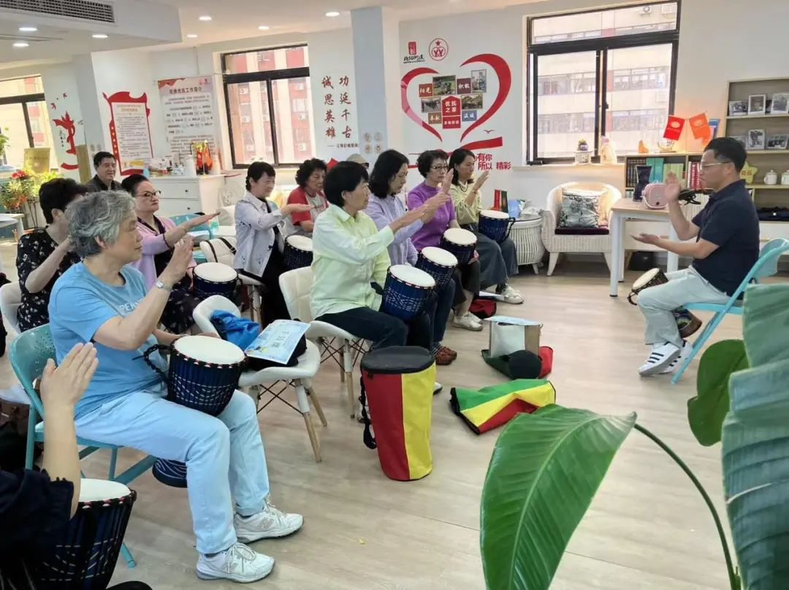

香事入门引导学员走近香事的世界，从香的历史、文化、分类、制作到使用，教授学员如何闻香、识香、点香、用香，让学员在品味香的过程中，感受香气带来的宁静与放松。课程中详细介绍了香具的种类与使用方法，让学员深入了解了不同香具的特点和适用场景，探索香事的无尽魅力。

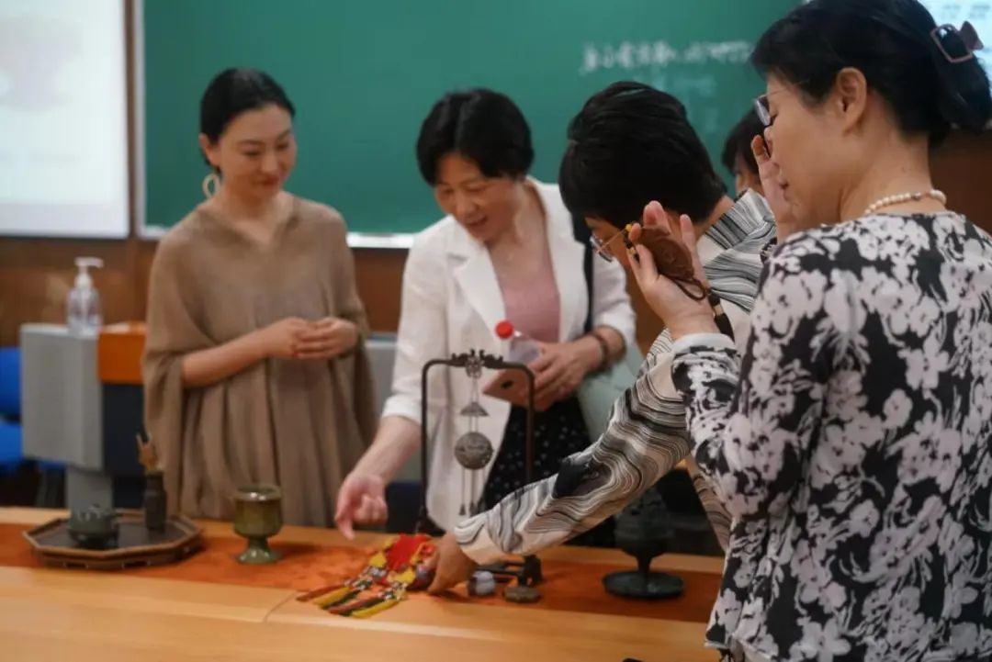

目前，2024年春季第二批课程正在有序开展中。值此春夏之交，本次课程的学员都满怀热忱地投入到各课程的学习中，或挥毫泼墨、或低吟浅唱、或沉浸于知识的海洋、或专注于技能的锤炼，各学习点内洋溢着求知的渴望和收获的喜悦。衷心希望每一位学员都能在学习中找到乐趣，获得成长。无论是为了拓宽视野、增长知识，还是为了提升技能、实现自我价值，区域层面及各社会学习点都将竭诚提供优质的教育资源和配套的教育支持服务。同时，也期待更多老年学员加入到终身教育社会学习点的课程学习中，让社会学习点成为更多学员追求知识、实现梦想和自我价值的乐园。

